**วิธีการเชื่อมต่อข้อมูล**

1. สร้างตารางเพื่อเก็บข้อมูลในระบบ Roadnet

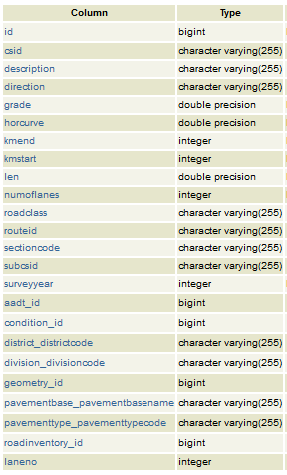

รูปที่ 1 ส่วนหนึ่งของตารางข้อมูล

1. ใช้ข้อมูลสายทางของระบบ HRIS จากตาราง road, section และ section_part ซึ่งเชื่อมต่อกับฐานข้อมูล Roadnet อยู่แล้วด้วยวิธี replication เป็นข้อมูลตั้งต้น

เช่น หมายเลขสายทาง, กม. เป็นต้น

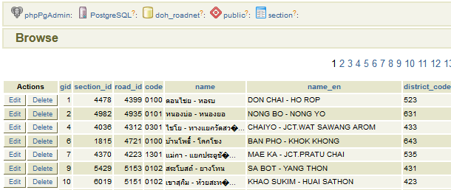

1. ดึงข้อมูล AADT ปีล่าสุดจากฐานข้อมูล TIMS ตาราง tims_vk และ tims_aadt_station_type ซึ่งเชื่อมต่อมาด้วยวิธี replication

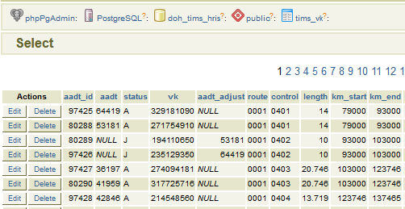

1. ดึงปีที่ซ่อมล่าสุด จากระบบ Plannet ผ่านทาง Web Service

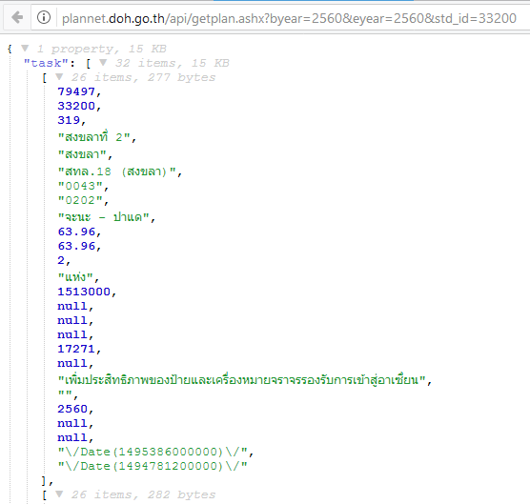

1. เมื่อเติมข้อมูลระดับตอนควบคุมครบแล้ว จะตัดสายทางเป็นช่วงละ 1 กม.
2. นำข้อมูลสายทางของระบบ Roadnet จากตาราง subsection, lane มาเติม

เช่น ผิวทาง, ความกว้างสายทาง เป็นต้น

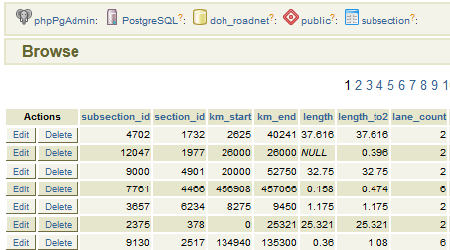

1. นำข้อมูลสำรวจล่าสุดของระบบ Roadnet จากตาราง survey, survey_point, survey_ac และ survey_conc มาเติม

เช่น IRI, Rutting เป็นต้น

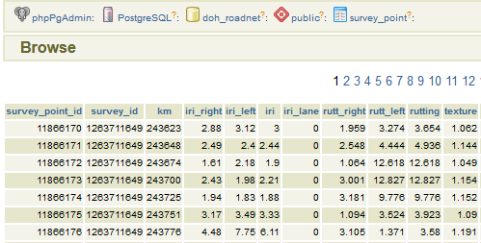

1. ดึงข้อมูลสำรวจจากฐานข้อมูล MIIS ตาราง s_deflection,​ s_deflection_fwd_km, s_iri, s_iri_km และ s_iri_m ซึ่งเชื่อมมาด้วยวิธี replication

เช่น IRI, Deflection เป็นต้น โดยค่าที่ซ้ำกับ Roadnet จะใช้เฉพาะข้อมูลที่ใหม่กว่า

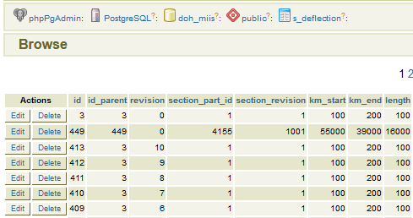

1. บันทึกค่าอื่นๆ ที่เกิดจากการคำนวณเช่น SNC เป็นต้น
2. ทำการ replicate มายังระบบ TIMS